Государственное бюджетное общеобразовательное учреждение гимназия № 157
г. Санкт-Петербурга имени принцессы Е.М. Ольденбургской.
Сорокин Андрей Борисович , учитель информатики
Урок по теме: «Графический учебный исполнитель алгоритмов. Разработка линейных алгоритмов для учебного исполнителя»
Класс: 9
Цель урока:
- познакомить учащихся с графическим учебным исполнителем СТРЕЛОЧКА, системой команд исполнителя и его интерфейсом;
- отработать навыки учащихся в разработке линейных алгоритмов для учебного исполнителя.
Учебная среда:
- компьютерный класс;
- мультимедийный проектор;
- интерактивная доска;
- классная доска.
Тип урока: комбинированный.
Ход урока:
- Организационный момент (приветствие учащихся, запись в классный журнал отсутствующих).
- Повторение опорных понятий, пройденного материала.
- Определение понятия алгоритма:
Установите соответствие между словом и порядковым номером.

- Задачи
- Последовательности
- Решению
- К
- Описание
- Выполнение
- Поставленной
- Приведет
- Действий
- Которых

Алгоритм - это

Ответ: 5 – 2 – 9 – 6 – 10 – 8 – 4 – 3 – 7 – 1.

- Предложить выполнить задания из интерактивного задачника:
А1. Укажите общие свойства алгоритмов: неопределенность, дискретность, результативность, краткость записи, детерминированность, наглядность.
А2. Исполнитель умеет находить значения выражений, в которых используются функции Min и Max. Функция Min возвращает минимальный из своих аргументов, а Max — максимальный.
Естественно, сначала выполняются действия внутри скобок.
Например, Min(1; Max(4; 0; 5; 6); 7) = Min(1; 6; 7) = 1. Сопоставьте выражениям их значения, найденные Исполнителем.
Мах(Мin(4;3;7);Max(4;6)) 6
Min(Min(3;6);Max(4;7)) 4
Min(Max(3;7);Min(4;6)) 3
А4. Сконструируйте алгоритм обмена значениями двух переменных: A и B
A=B 1)
B=C 2)
C=A 3)
А8. Алгоритмический язык Исполнителя содержит две команды: Отнять и Поделить. Отнять означает вычесть единицу. Поделить — разделить на два. Команда Отнять кодируется знаком “ – “, а команда Поделить — знаком “ / “. Делить можно только четные числа. Команды программы выполняются одна за другой, слева направо.
Пример: исходное число: 25; программа: – / / – – . Результат 4.
Восстановите исходные данные по программе и ее результату.
Исходное число | программа | результат
 | -///// | 1
 | --// | -3
 | //-- | -3

А17. Алгоритмический язык Исполнителя содержит две команды: Отнять и Поделить. Отнять означает вычесть единицу. Поделить — разделить на два. Команда Отнять кодируется знаком “ – “, а команда Поделить — знаком “ / “. Делить можно только четные числа. Команды программы выполняются одна за другой, слева направо. Пример: исходное число: 25; программа: – / / – – . Результат 4. Впишите результаты работы программ.
Исходное число | программа | результат
80 | //--/-
514 | --/////
-255 | -//-

А24. Алгоритмический язык Исполнителя содержит две команды: Отнять и Поделить. Отнять означает вычесть единицу. Поделить — разделить на два. Команда Отнять кодируется знаком “ – “, а команда Поделить — знаком “ / “. Делить можно только четные числа. Команды программы выполняются одна за другой, слева направо.
Пример: исходное число: 25; программа: – / / – – . Результат 4.
Впишите команды программы преобразования числа 101 в 11.

А9. Какое изображение будет построено плоттером (графическим исполнителем) по данной программе?
поднять перо
Переместиться в (0;0)
Опустить перо
Переместиться в (2;2)
Переместиться в (2;0)
Поднять перо
Переместиться в (0;2)
Опустить перо
Переместиться в (2;2)
- Изучение нового материала.
Познакомить учащихся с графическим учебным исполнителем СТРЕЛОЧКА.
- Презентация «Интерфейс СК». 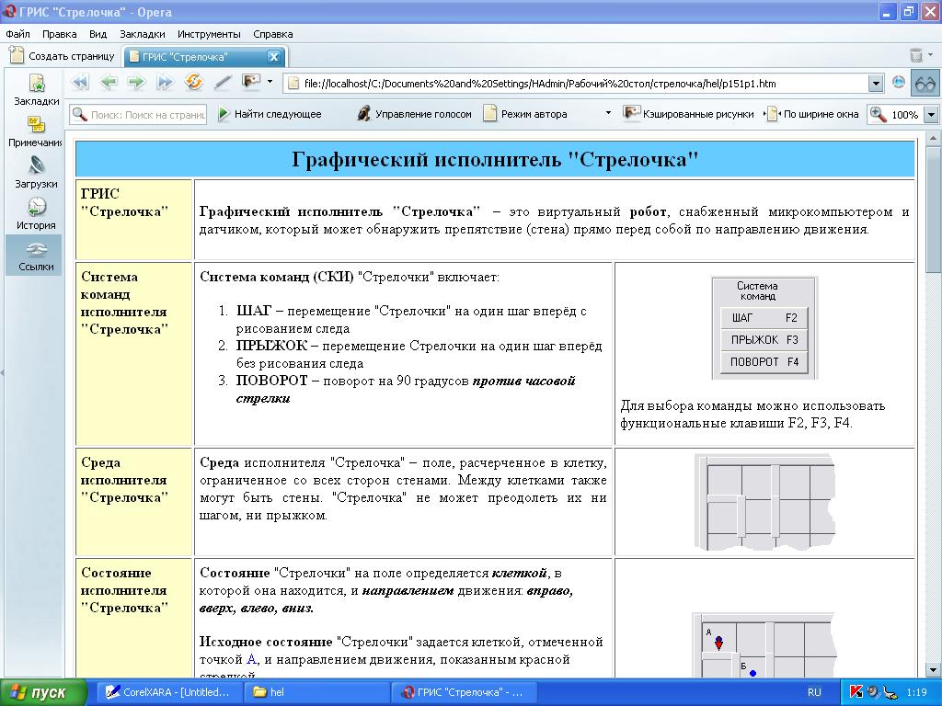

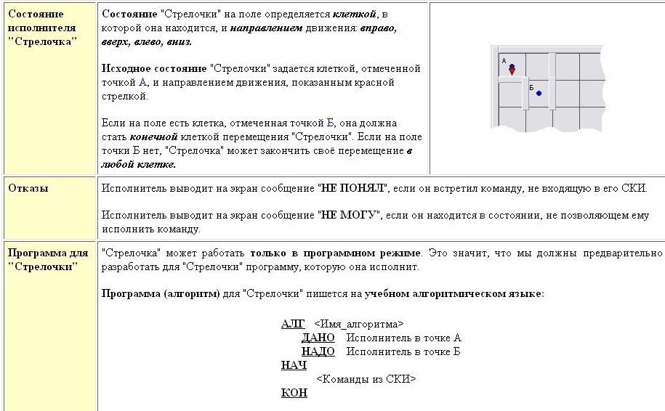

- Презентация «Демо линейного алгоритма», в которой рассматривается демонстрационная задача: начертить букву Т.

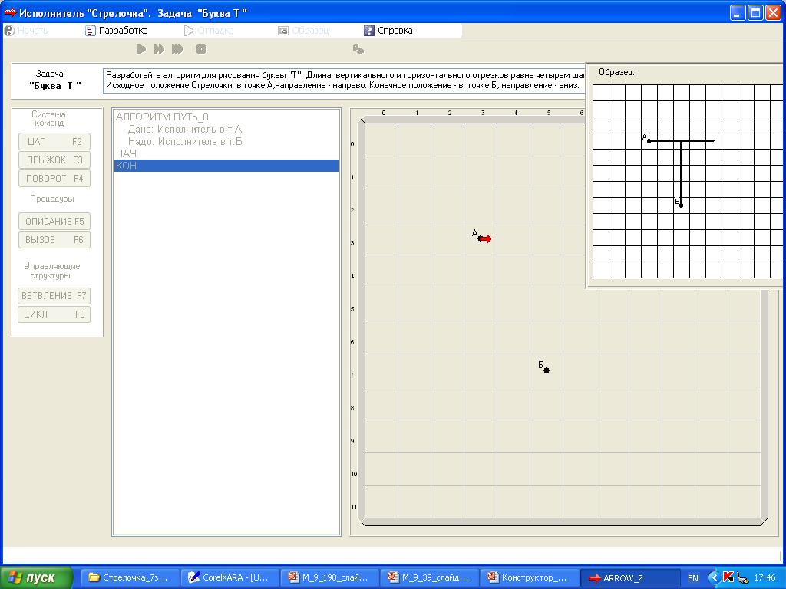
- Физминутка. (Презентация «Здоровьесберегающие технологии» слайды 13-16).
- Закрепление нового материала.
Учащиеся самостоятельно выполняют практическую работу: задачи 1 и 2. На рабочем столе каждого компьютера расположена папка «СТРЕЛОЧКА», в которой находятся файлы с задачами.
Задача 1: Разработайте алгоритм для выполнения рисунка по образцу (буква Ф). Завершить выполнение можно в любой точке.
Задача 2: Разработайте алгоритм для перемещения исполнителя из т.А в т.Б с рисованием следа.
Резерв: задача 3.
- Домашнее задание: подготовить задачу для исполнителя СТРЕЛОЧКА.
- Итог урока (выставление оценок за урок, повторить СКИ изученного исполнителя)

